**Байжева Фёкла Ивановна,**

**воспитатель,**

**г. Нижнекамск,**

**МБДОУ «Детский сад общеразвивающего вида №86»,**

**Проект: «Белая берёза».**

**Автор проекта:** Сафина Альбина, 5 лет.

**Руководитель проекта:** воспитатель Байжева Ф.И.

**Тип проекта:** познавательно – исследовательский, индивидуальный.

**Продолжительность проекта:** длительный (с 10 марта по 21 марта 2015г.)

**Участники проекта:** воспитанница средней группы детского сада №86 г. Нижнекамска Сафина Альбина, воспитатель и родители ребёнка.

**Предварительная работа:** наблюдение дерева на улице, наблюдение за веточкой, рассматривание картин, заучивание пословиц, поговорок, загадывание загадок, слушание сказок и песен о берёзе.

**Цель проекта:** Хочу больше узнать о берёзе.

**Задачи:**

1. Бережное отношение к деревьям.

2. Закрепление знания о берёзе и использование детского фольклора.

3. Наблюдение за веточкой дерева в вазе с водой и без воды.

4. Учиться ухаживать за деревьями.

**Актуальность проекта:**

По дороге с мамой в детский сад, я увидела сломанные веточки берёзы. Мне их стало жалко. Они уже не могут распускать листья как другие веточки. Я их подняла и принесла в свою группу.

**Практическая работа:**

Мне захотелось посадить веточки берёзы в воду, чтобы они росли. С этой целью решила провести исследование. Я их посадила в две вазы. В одну вазу налила воду, вторую вазу оставила без воды. Каждый день наблюдала за ними.

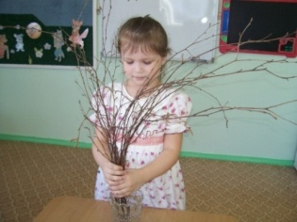

Через некоторое время, у веточек в вазе с водой набухли почки. С почки появились листочки. Веточки берёзы в вазе без воды остались без изменений.

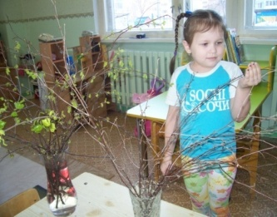

С мамой на прогулке я наблюдала за берёзой. Это дерево мне очень понравилось.

В следующий день, когда пришла в детский сад, мне захотелось нарисовать весеннее дерево с акварельными красками. У меня получилась очень красивая берёза.

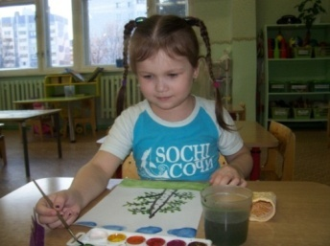

Из пластилина слепила белую берёзу. Она мне так понравилась!

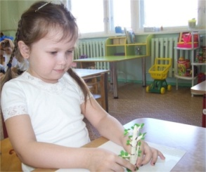

Мне захотелось показать белую берёзу на аппликации из цветных бумаг. Работа получилась чудесная, все меня похвалили.

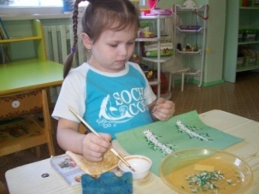

Моя мама знает про берёзу много песен, пословиц, поговорок, загадок. Мне тоже захотелось больше узнать о берёзе. С мамой учила песню о берёзе “Ак каен аппагым” и запомнила много пословиц, загадок, поговорок. В детском саду мы с воспитателем учились, как правильно нужно вести себя в берёзовом лесу. Я эти правила хорошо запомнила.

**Ожидаемый результат:**

В вазе с водой, веточки дерева распустили листочки. Веточки без воды остались без изменения. О результате своего исследования, я поделюсь друзьями в группе. Мы бережно будем относиться к деревьям.

**Использованная литература:**

1. «Проекты в ДОУ: практика обучения детей 3-7 лет». Е.А. Румянцева, Волгоград: Учитель, 2014. - 159стр.

2. «Экологические проекты в детском саду». О.М. Масленникова, А.А. Филиппенко. – Волгоград: Учитель, 2011. - 232стр.

3. «Экспериментальная деятельность в ДОУ». – М.: ТЦ «Сфера», 2012. -128стр (библиотека журнала «Управление ДОУ»)